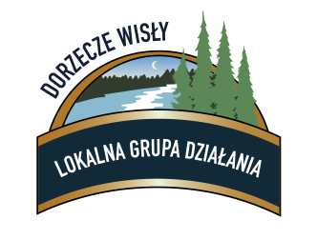
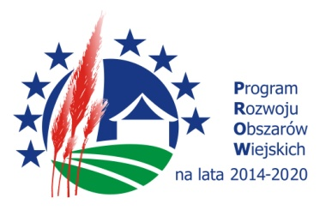
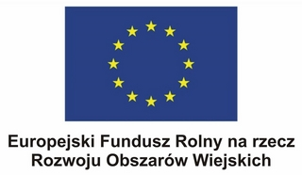
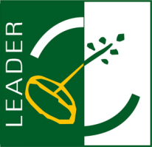

Europejski Fundusz Rolny na rzecz Rozwoju Obszarów Wiejskich: Europa inwestująca w obszary wiejskie.
Materiał promocyjny opracowany przez ................................................. (nazwa grantobiorcy)
współfinansowany ze środków Unii Europejskiej w ramach Projektu grantowego pn. „Od związku idei do siły działania: wzmocnienie organizacji pozarządowych kluczem do zrównoważonego rozwoju społecznego”
Programu Rozwoju Obszarów Wiejskich na lata 2014-2020

